KOPNO IN VODA
- Na nemo karto sveta vpiši vse oceane (Tihi ocean/Pacifik, Atanstki ocean, Indijski ocean in Severno ledeno morje).
SEVERNO LEDENO MORJE
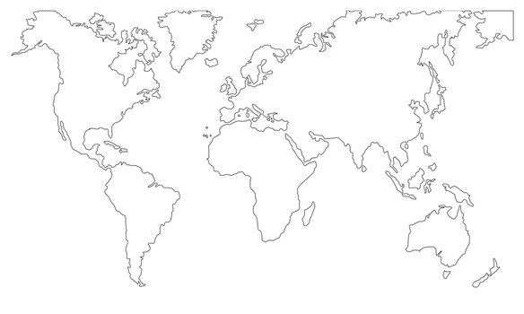
TIHI OCEAN
INDIJSKIOCEAN
TIHI OCEAN
ATLANTSKI OCEAN
- Na nemi karti sveta pobarvaj vse kontinente/celine (Azijo, Afriko, Severno Ameriko, Južno Ameriko, Antarktiko, Evropo in Avstralijo) tako, da bo vsaka celina drugačne barve.
Dopolni tudi legendo.
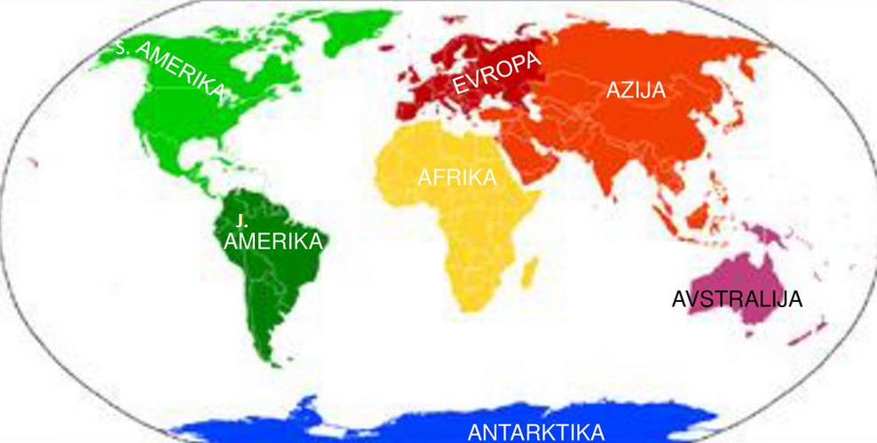
Legenda:

Avstralija
Južna Amerika
Azija
Evropa
Antarktika
Afrika
Severna Amerika

- Dopolni vodni krog/kroženje vode tako, da v prazne kvadratke pravilno vstaviš števila, ki so ob spodnjih trditvah.

- Sončni žarki segrevajo površinsko vodo, ki izhlapeva in se kot vodna para dviguje v ozračje.
- Z višino se vodna para ohladi in tvori oblake, ki se ob gorskih verigah okrepijo.
- Voda se v obliki padavin vrne na površje.
- Voda po rekah odteče nazaj v morje in s tem je vodni krog sklenjen.
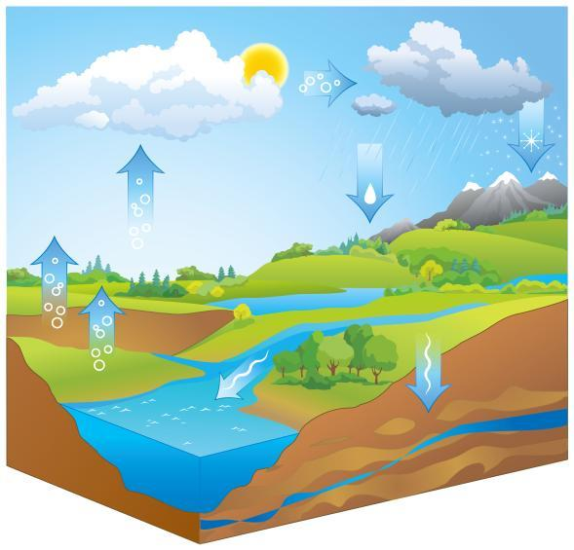
3
2
4
1
- V spodnji diagram vstavi deleže, ki jih na Zemeljskem površju predstavljata kopno in voda.
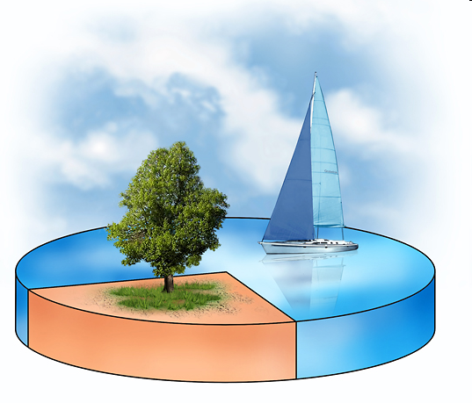
__30_ % KOPNEGA
__70__ % VODE

- Napiši nekaj oblik vode, s katerimi se srečujemo v vsakdanjem življenju.
SLANA VODA: oceani, morja
SLADKA VODA: reke, jezera, potoki
TEKOČA VODA: reke, potoki
STOJEČA VODA: močvirja, jezera
POVRŠINSKA VODA: reka, jezero, morje
PODZEMNA VODA: podzemna reka
VODA V TRDNEM AGREGATNEM STANJU: led, sneg
VODA V TEKOČEM AGREGATNEM STANJU: potok, reka, morje
VODA V PLINASTEM AGREGATNEM STANJU: vodna para

